<!DOCTYPE *html*>

<html *lang*="en">

<head>

    <meta *charset*="UTF-8">

    <meta *name*="viewport" *content*="width=device-width, initial-scale=1.0">

    <title>Profil Pribadi</title>

    <style>

        body{

            font-family: 'Times New Roman', *Times*, *serif*;

            margin: 10px;

        }

        h1{

        }

        h2{

            color: #3A6D8C;

        }

        table{

            width: 100%;

        }

        table, th, td{

            border: 1px *solid* 001F3F;

        }

        img{

            display: *block*;

        }

    </style>

    <link *rel*="stylesheet" *href*="challenge.css">

</head>

<body>

     <h1 align="center" *style*="color: #3A6D8C;">Profil Pribadi</h1>

    <ol *type*="I">

        <h2>Biodata Pribadi</h2>

        <ul>

            <div *class*="gambar">

            <p>Halo saya wahyu rifda muthia dari jurusan teknik informatika</p> <br>

             <img *src*="wahyu rifda.jpg" *alt*="" *width*="200" />

            </div>

        </ul>

    </ol>

    <ol *type*="I">

        <h2>Sosial Media</h2>

        <ul>

            <li><a *href*="https://www.facebook.com/" *style*="color: #3A6D8C;">Facebook</a></li>

            <li><a *href*="https://www.instagram.com/" *style*="color: #3A6D8C;">Instagram</a></li>

            <li><a *href*="https://www.youtube.com/" *style*="color: #3A6D8C;">Youtube</a></li>

        </ul>

    </ol>

    <ol *type*="I">

        <h2>Hobi</h2>

        <ol *type*="1">

            <li >Menggambar</li>

            <li>Jalan-jalan</li>

            <li>Berenang</li>

        </ol>

    </ol>

       <ol *type*="I">

        <h2>pendidikan</h2>

        <ul>

            <table border="true" *cellpadding*="3" *cellspacing*="5">

                   <caption></caption>

                   <tr>

                        <th>No</th>

                        <th>Tahun</th>

                        <th>Institusi</th>

                        <th>Jurusan</th>

                    </tr>

                    <tr>

                        <td>1</td>

                        <td>dalam sel 4</td>

                        <td>dalam sel 3</td>

                        <td>dalam sel 4</td>

                    </tr>

                     <tr>

                        <td>2</td>

                        <td>dalam sel 4</td>

                        <td>dalam sel 3</td>

                        <td>dalam sel 4</td>

                    </tr>

                </table>

        </ul>

    </ol>

</body>

</html>

a {

    text-decoration: *dashed*;

}

.gambar img{

    margin-right: 20%;

}

.gambar p{

    margin-right: 20%;

}

li{

    margin: 10px 0;

}

h2{

    border-bottom: 2px *solid*;

    margin: 5px 0;

}

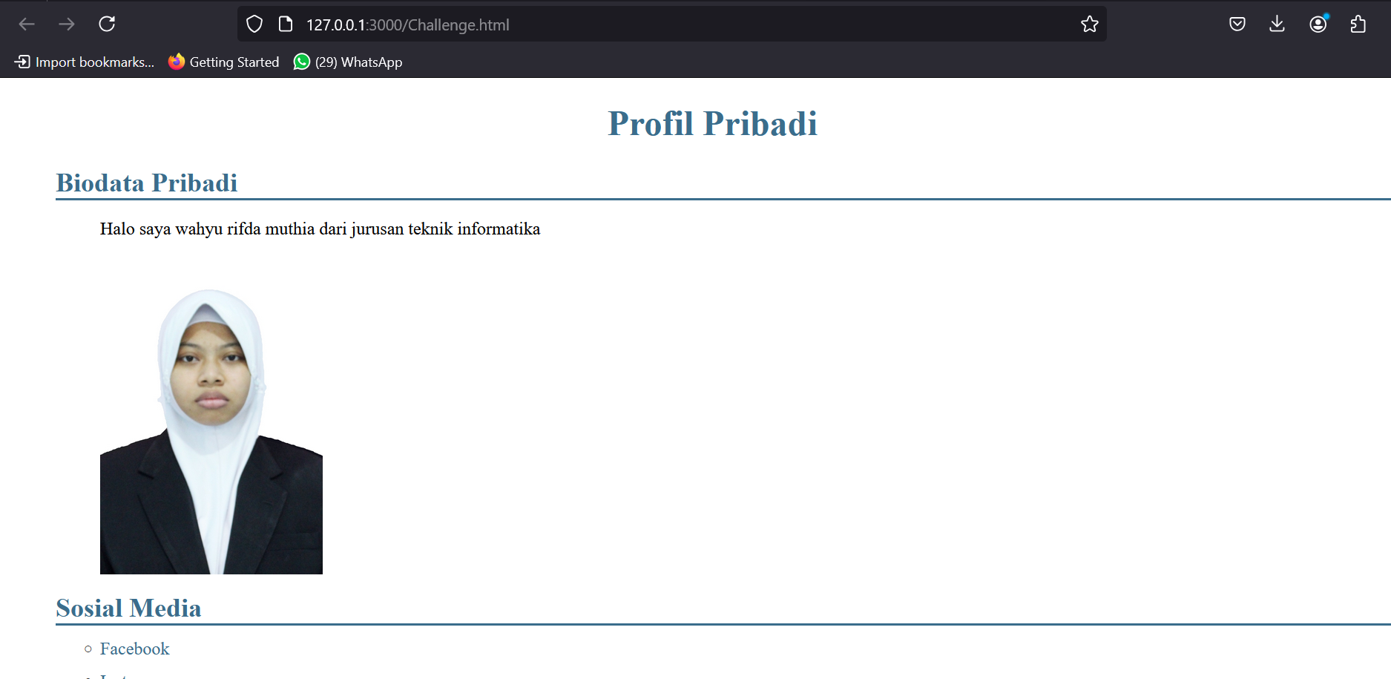

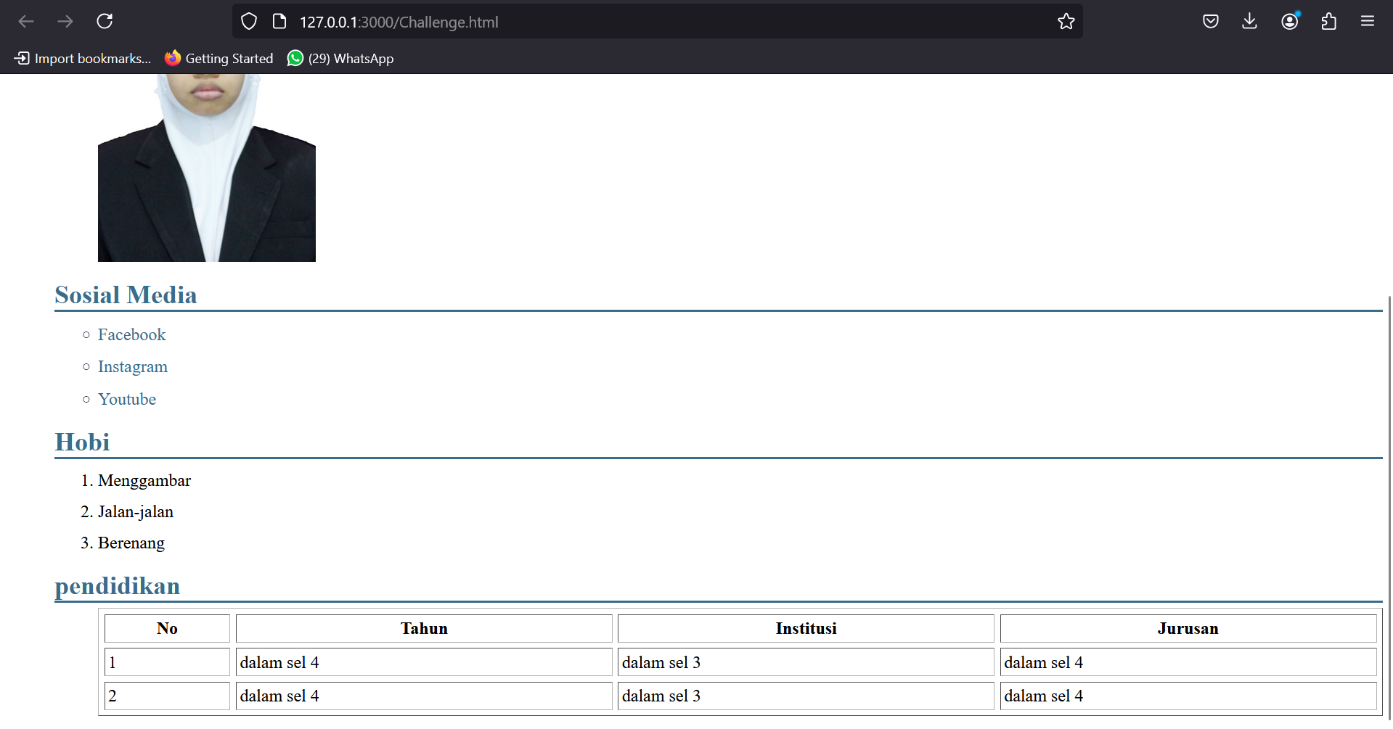

<!DOCTYPE *html*>

<html *lang*="en">

<head>

    <meta *charset*="UTF-8">

    <meta *name*="viewport" *content*="width=device-width, initial-scale=1.0">

    <title>form</title>

    <style>

        button*:hover*{

            background-color: #EAD8B1;

        }

    </style>

    <link *rel*="stylesheet" *href*="form.css">

</head>

<body>

    <form *action*="" *method*="POST" *autocomplete*="on" >

        <label *for*="name">Nama :</label> <br>

        <input *type*="text" *id*="name" *name*="name" *placeholder*="Isi dengan tepat" *required*/> <br> <br>

        <label *for*="email">Email :</label> <br>

        <input *type*="email" *id*="email" *name*="email" *required*=""/> <br> <br>

        <label *for*="password">Password :</label> <br>

        <input *type*="password" *id*="password" *name*="password" *minlength*=""> <br> <br>

        <label *for*="umur">Umur :</label> <br>

        <input *type*="number" *id*="number" *name*="number" *min*="18" *max*="60"/> <br> <br>

        <input *type*="date" *name*=""/> <br> <br>

        <input *type*="time" *name*=""/> <br> <br>

        <label>Pilih Gender:</label><br>

        <input *type*="radio" *id*="male" *name*="gender" *value*="male">

        <label *for*="male">Laki-laki</label><br>

        <input *type*="radio" *id*="female" *name*="gender" *value*="female">

        <label *for*="female">Perempuan</label><br> <br>

        <select *name*="Country" *id*="">

                <option *value*="indonesia" *selected*>Indonesia</option>

                <option *value*="malaysia">Malaysia</option>

                <option *value*="singapura">singapura</option>

                <option *value*="Brunei Darussalam">Brunei Darussalam</option>

                <option *value*="Jepang">Jepang</option>

        </select> <br> <br>

        <label *for*="comment">Komentar:</label><br>

        <textarea *id*="comment" *name*="comment" *rows*="5" *cols*="50" *placeholder*="Tulis komentar di sini..." *required*></textarea>

        <br><br>

         <input *type*="checkbox" *id*="disetuju" *name*="disetju" *value*="disetuju" *required*>

         <label *for*="disetuju">Menyetujui syarat dan ketentuan</label><br>

         <br><br>

        <button *type*="submit" *id*="" *name*="" *required*>Pesan Tiket</button>

    </form>

</body>

</html>

body{

    font-family: 'Times New Roman', *Times*, *serif*;

}

button{

    background-color: #EAD8B1;

    color: 3A6D8C;

}

button*:hover* {

    background-color: #6A9AB0;

}

